25.04.22 2-Бклас Заярнюк С.А.Математика**Таблиця множення числа 9. Вправи на використання таблиці множення числа 9. Задача обернена до задачі на знаходження периметра трикутника. Складання задач за діаграмою.**

**Мета**: вчити використовувати таблицю множення числа 9, розв’язувати обернені задачі на знаходження периметра трикутника, складати задачі за діаграмою; розвивати пам'ять, увагу, мислення; виховувати любов до математики.

**Хід уроку**

Каліграфічна хвилинка.

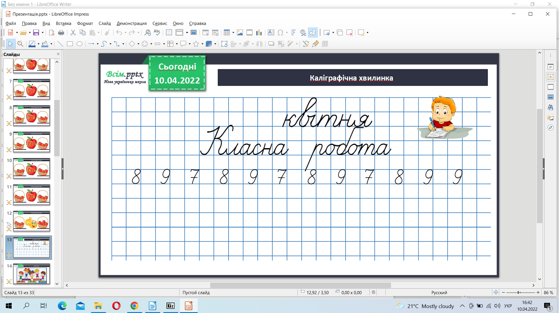

Робота з підручником стр. 125-126.

Обчисли завдання 1.

Прочитай таблицю.

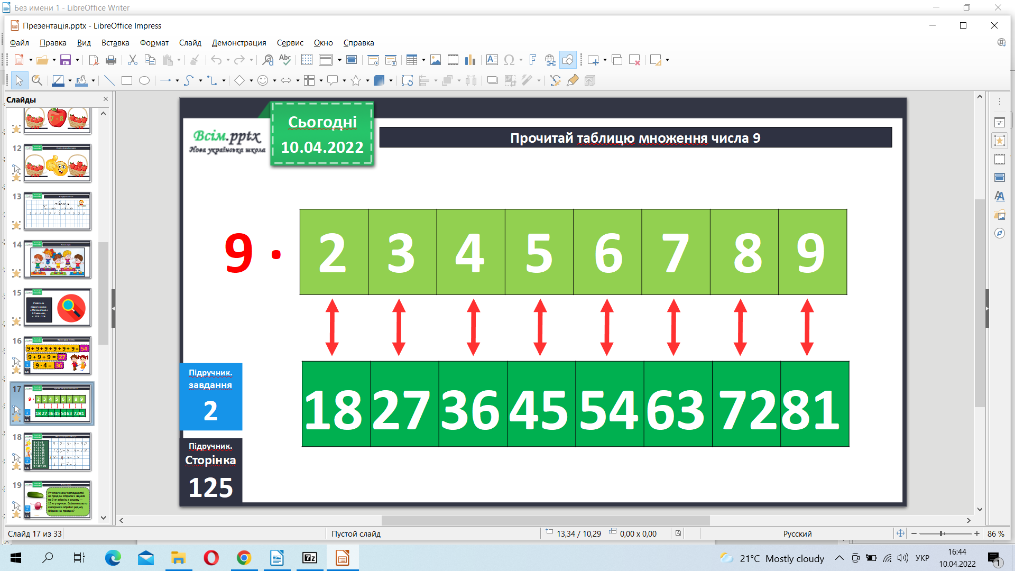

Вирішай приклади 3.

Розв’яжи задачу 4.

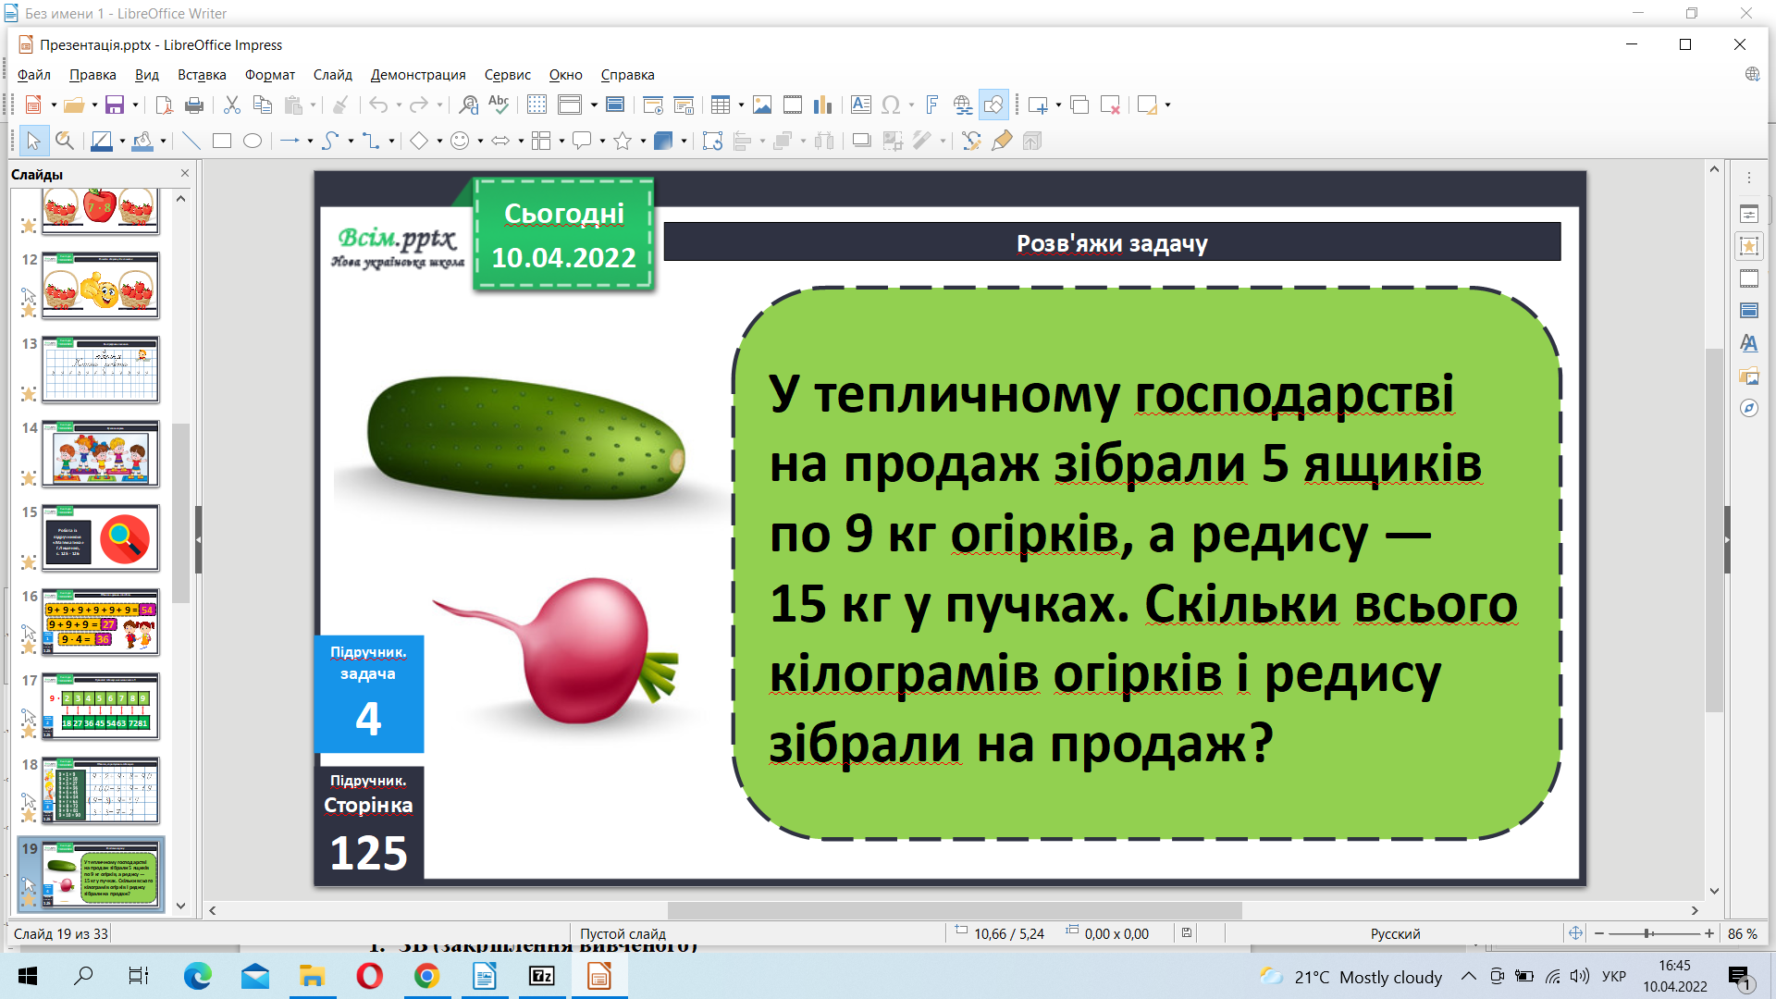

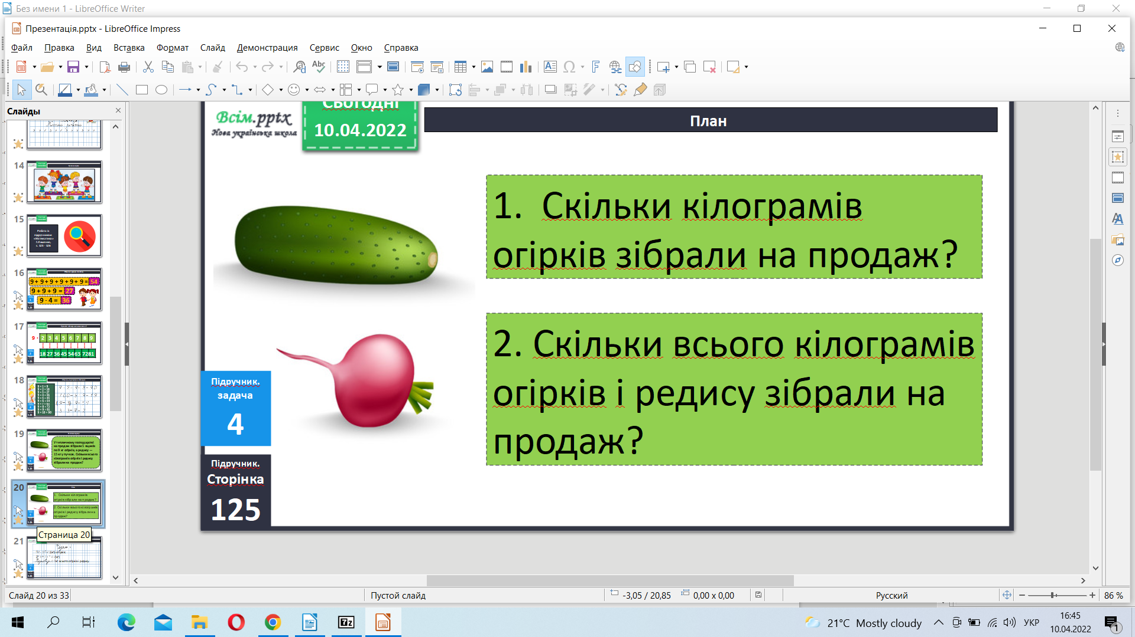

Фізкультхвилинка.

[**https://www.youtube.com/watch?v=CqOr8xqBiK4**](https://www.youtube.com/watch?v=CqOr8xqBiK4)

Обчисли периметр завдання 5.

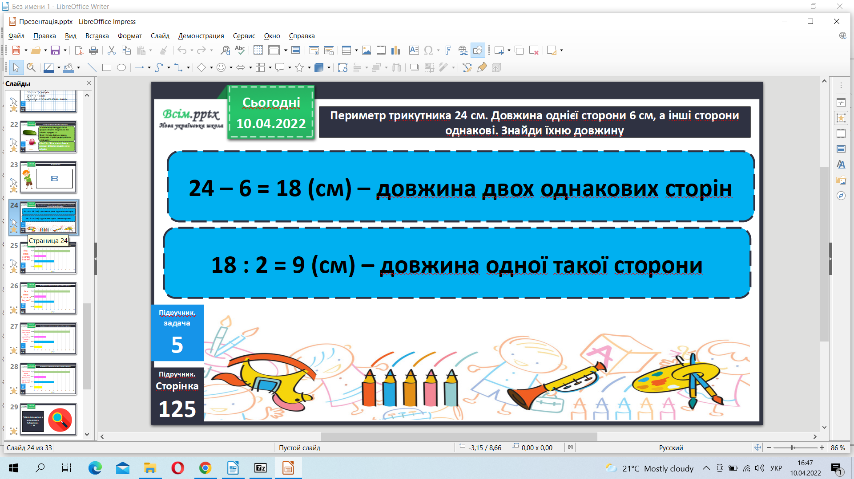

Домашнє завдання задача 6, приклади 7.

**Не забувайте, будь ласка, надсилати виконані завдання для перевірки вчителеві на освітню платформу для дистанційного навчання HUMAN. Робіть це систематично.**